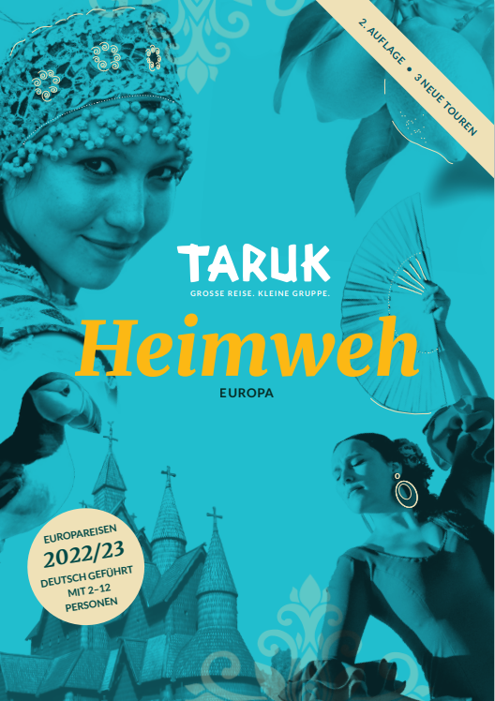 | Heimweh 2.0 – TARUK präsentiert neuen  Europakatalog mit erweitertem Programm  Kleingruppen-Spezialist TARUK baut sein Europaprogramm weiter aus: Mit drei neuen Erlebnis-Rundreisen nach Kroatien, Frankreich und Spanien trägt der Veranstalter der gestiegenen Nachfrage nach Reisen auf dem Heimatkontinent Rechnung. In diesen Tagen veröffentlicht TARUK eine Neuauflage seines Europakataloges Heimweh.

13. Dezember 2021 – Bereits im Sommer hatte TARUK sein Europaprogramm für die kommende Reisesaison auf 17 Rundreisen erweitert und dem Heimatkontinent zum zweiten Mal einen eigenen Katalog gewidmet. Bestärkt durch die große Nachfrage, knüpft der brandenburgische Erlebnisreise-Veranstalter nun hieran nahtlos an und präsentiert eine Neuauflage seines Europakataloges Heimweh mit drei brandneuen, außergewöhnlichen Touren durch Kroatien, Frankreich und den Norden Spaniens.
Hinter so wohlklingenden Namen wie Kaiser-Riviera Croatica, Calvados oder España Verde Aktiv verbergen sich drei TARUK-typische Kleingruppen-Rundreisen, bei denen die maximal 12 Reisegäste neben bekannten auch unbekanntere Höhepunkte entlang der mit Herzblut konzipierten Reiserouten ausführlich und authentisch erkunden. Wie bei TARUK üblich, basieren auch die neuen Europatouren auf intensiven Länderkenntnissen und Inspektionsreisen der TARUK-Reiseprofis, die mit der jeweiligen Situation vor Ort, den Unterkünften, Fahrzeugen oder einheimischen deutschsprachigen Reiseleitern persönlich bestens vertraut sind. „Seit dem Sommer haben TARUK-Teammitglieder viele der in unserem Europakatalog enthaltenen Länder ausführlich persönlich besucht“, betont Eva Gengenbach, bei TARUK verantwortlich für die Konzeption der neuen Reisen und des Kataloges. Termine für seine neuen Europatouren bietet der familiengeführte Spezialveranstalter zwischen Mai und Oktober an.
Diese sowie alle bereits in der Erstauflage des TARUK-Europakataloges Heimweh enthaltenen Rundreisen – zum Teil mit Zusatzterminen – sind in der Neuauflage des Kataloges enthalten, der in diesen Tagen an Partneragenturen und Kunden ausgeliefert wird. Wer bereits vorher stöbern will, findet den neuen Europakatalog auf der TARUK-Website mit Online-Blätterfunktion: https://www.taruk.com/fileadmin/epaper/heimweh_2te_Auflage_2021/#0. Nachbestellungen weiterer Exemplare sind über die TARUK-Website, per Mail an info@taruk.com oder bei INFOX möglich.
Alle Infos, Termine und stets aktuelle Verfügbarkeiten zu den TARUK-Europareisen gibt es unter: https://www.taruk.com/rundreisen/europa/.

Textlänge: 2.098 Zeichen (mit Leerzeichen)
Bildunterschrift: Druckfrisch: Das Titel-Layout der 2. Auflage des TARUK-Europakatalogs Heimweh
Weitere Infos unter www.taruk.com
Spotlight: Die neuen TARUK-Europareisen im Überblick
Kaiser-Riviera Croatica
Kroatien ausführlich & authentisch - 14 Tage, max. 12 Gäste, ab 2.999 €
Ganz Kroatien auf einer umfassenden Tour voller Kultur-Höhepunkte und Natur-Schönheiten. Wanderung im UNESCO Weltnaturerbe Nationalpark Plitvicer Seen, Istrien mit Rovinj, Pula und Porec. Die gesamte Adriaküste mit Zadar, Trogir, Split und Dubrovnik. Dazu 2 Nächte auf der Insel Brac.
Calvados
Frankreich: Normandie, Bretagne, Loire-Tal, Paris - 12 Tage, max. 12 Gäste, ab 3.399 €
Die großen Höhepunkte der Normandie und der Bretagne mit Mont-Saint-Michel und Küstenimpressionen. Besuch einer Calvados-Brennerei und Crèpe-Essen. Dazu die schönsten Schlösser und Gärten im Loire-Tal. Den Abschluss bildet die Hauptstadt Paris.
España Verde Aktiv
Spaniens grünen Norden aktiv erleben - 10 Tage, max. 12 Gäste, ab 2.999 €
Von Bilbao bis Santiago de Compostela und via Burgos in die Weinregion Rioja. Wanderungen auf verschiedenen Teilabschnitten des Jakobsweges und in den Picos de Europa. Bärenbeobachtung im Somiedo Nationalpark. Bootsfahrt zu den Islas Cíes.

Über TARUK  - Einzigartige Rundreisen in Klein- und Kleinstgruppen auf fünf Kontinenten sowie Selbstfahrertouren  - Persönlich konzipierte, außergewöhnliche Reise-  routen und -programme  - Handverlesene landestypische Unterkünfte  mit individuellen Hygienekonzepten  - Persönliche Betreuung der Reisegäste durch  einheimische deutschsprachige Reiseleiter  - Intensive, authentische Begegnungen  mit Menschen, Natur und Kultur  - Alle Katalogreisen auch als Privatreisen buchbar – von 2 bis 12 Personen | Ihr Pressekontakt bei TARUK  Jens Harder  - Presse- und Öffentlichkeitsarbeit -  Friedrich-Ebert-Straße 18  14548 Schwielowsee-Caputh  Telefon: +49-(0)33209-2174145  j.harder@taruk.com  www.taruk.com

